«Хор рук», как одна из современных образовательных технологии в художественно-эстетическом развитии дошкольников

Макарычева О.Н.,
музыкальный руководитель
МАДОУ «Детский сад №2 «Ёлочка»

На современном этапе развития происходят изменения в образовательных процессах. Содержание образования усложняется, акцентируя внимание педагогов дошкольного образования на развитие творческих и интеллектуальных способностей детей. На смену традиционным методам приходят активные методы обучения и воспитания, направленные на активизацию познавательного развития ребенка.
В связи с этими изменениями педагогу дошкольного образования приходится ориентироваться в многообразии интегрированных подходов к развитию детей, в широком спектре современных, инновационных технологий.
Поэтому современные тенденции обновления дошкольного образования, новые подходы к реализации задач художественно – эстетического направления требуют от музыкального руководителя поиска наиболее эффективных методов для развития творческого потенциала ребенка; художественного восприятия, наглядно-образного мышления, творческого воображения и художественного вкуса; самостоятельности и творческой активности; формирования эмоционально-ценностного отношения к окружающему миру; создания оптимальных условий для развития уникальной личности ребенка.
На первый план выходят инновационные методы и технологии, позволяющие вызвать в детях понимание и ощущение того, что музыка является неотъемлемой частью их жизни.
Так в своей практической деятельности я нашла отражение инновационной музыкально – педагогической технологии «Хор рук» (автор Т. А.Боровик).
Цель - активизация музыкально – творческих способностей у детей дошкольного возраста путём пластического интонирования - передача движениями рук выразительных особенностей музыки
Данная технология направлена на развитие:
• координационной свободы движения,
• чувства ритма,
• внимания,
• ансамблевой слаженности,
• способности к двигательной импровизации.
Ценность технологии в элементарности и простоте исполнения. Ее применение, как формы, возможно, использовать как в непосредственно образовательной деятельности, так и на утренниках и концертных выступлениях. Простота в исполнении позволяет быть в роли ведущего любому ребенку. Даже самый застенчивый, робкий, боящийся проявить любую инициативу ребенок в данной форме может попробовать себя в роли лидера. Также данная технология направлена на развитие двигательной фантазии детей. Согласитесь, ведь когда маленький ребенок представляет себя листиком огромного дерева, либо снежинкой, летящей из огромной снежной тучи, а быть может цветком или бабочкой, я считаю, что это несете огромный эстетический комплекс художественного погружения в огромный мир и понимания того, что ты являешься частичкой этого мира.
Кроме того «Хор рук» является одним из способов практического накопления художественно-пластических и двигательных навыков.
Данная технология может быть использоваться в работе с дошкольниками самого разного возраста.
Эта технология интересна тем, что используя различные методические приемы подводит детей к пониманию двигательного двухголосия. Все дети делятся на две партии: первая и вторая. В каждой партии выбирается ведущий – «дирижер». «Первую двигательную партию» группа детей исполняет руками, сидя на стульях, в ряд. «Вторая партия» - дети, стоящие за первой. Дети первой партии повторяют движения сидящего ведущего – «дирижера». Дети второй партии повторяю движения стоящего ведущего – «дирижера». Все движения ведущего дети отображают зеркально.
Работу данной технологии «Хор рук» можно разделить на несколько этапов:
Первый этап - слушание музыкального произведения, беседа о его характере, музыкальном образе, пластическое интонирование (жесты, движения рук и туловища, передающие музыкальный образ).
Второй этап - работа с «одноголосием», где педагог исполняет роль дирижера, а дети роль хора. «Хор» повторяет движения за «дирижером».
Третий этап - по мере накопления двигательных навыков место «дирижера» предлагается занять одному из детей.
Четвертый этап - работа над «двухголосием». Участники делятся на 2 партии, где сначала ведущими дирижерами выступают один из детей и один взрослый.
Пятый этап - накопив опыт двигательных навыков и справившись с застенчивостью, дети самостоятельно выступают в роли дирижеров всех партий.
Шестой этап – использование дополнительных атрибутов, которые закрепляются на запястье детей, либо перчатки с прикрепленными к ним снежинками, листьями, цветами, бабочками, птицами и т. д., что способствует более глубокому восприятию музыки и развитию творческого и ассоциативного мышления.
Таким образом, в зависимости от выбранного музыкального материала, темы, сезона, сюжета, поставленных задач получаются самые разные по настроению и характеру композиции: «Осенний лес», «Снежный вальс», «Танец птиц», «Вальс цветов и бабочек», «Оркестр», «Танцующий сервиз для мамы», «Овощной базар», «Летняя фантазия», «На морском побережье».
Для одноголосия можно использовать: танец овощей, ромашковое поле, танец птиц. Для двухголосия: танец цветов и бабочек, елочек и зайчиков, листьев и капелек, белые и черные перчатки.

В качестве примера предлагаю хор рук «Весенняя фантазия»
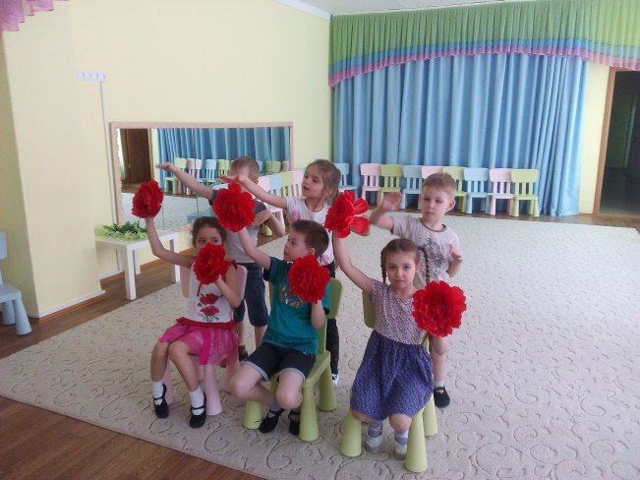
В первом ряду сидят девочки с цветами.
1 часть под руководством дирижера цветы кивают головками, поднимаются и опускаются, трепещут на ветру, опускают головки вправо и влево.
Во втором ряду стоят мальчики, у них в руках бабочки.
2 часть Бабочки летают над цветами, опускаются на них, кружатся вокруг себя.
3 часть- совместные движения цветов и бабочек.
Эту композицию можно использовать и на праздниках День матери, 8 Марта.
Роль цветов могут исполнять мамы, роль бабочек - дети.
Хор рук «Листики и дождинки» можно начать со следующего приема:
Посмотрите, у меня в руках 2 корзинки: в одну я листочки собрала, а в другую – капельки-дождинки. И я очень хочу, чтобы они подружились и запели хором. Я предлагаю представить образ осеннего вальса и изобразить его с помощью рук.
«Первая двигательная партия» – Осенние листочки на деревьях - плавные движения поднятыми вверх руками (деревья качаются), плавные движения кистями рук – (листочки шелестят).
«Вторая двигательная партия» – Дождик - сильные попеременные движения руками вверх и вниз, а также обеими руками одновременно.

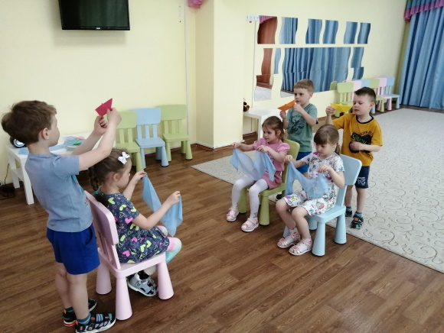
Композиция «В добрый путь»
Первый ряд - девочки с голубыми шарфами изображают море.
Второй ряд - мальчики - движение корабликов.
Технология «Хор рук» является одной их форм арттерапии, артпедагогики, музыкотерапии, как активная релаксация. Ее применение в работе направлено на развитие двигательной фантазии детей, способствует развитию чувства ритма, развивает чувство ансамбля, слаженности общего действия.
Она очень полезна для тех детей, которые стесняются петь, проявлять себя. Способствует их раскрепощению, помогает детям раскрыться, почувствовать себя артистом.
В своей практической деятельности я использую «Хор рук» не только как отдельную технологию, но и как украшение к песне. При помощи данной технологии мы оживляем то или иное музыкальное произведение. Создаем картинку. Можно уже не только слушать пение, но и видеть, то, о чем поется в песне.

